



* lat. arachnida apriliensis primus
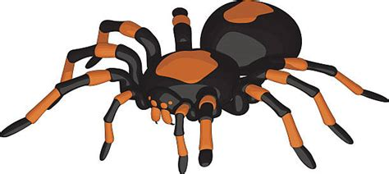
Arlesheim, 1. 4. 2023

Liebe Mieterinnen und Mieter

Es ist mir eine Freude, Ihnen mitteilen zu dürfen, dass wir gemeinsam mit dem Zoologischen Garten Basel und dem Schweizerischen Tropeninstitut (STI) hier rechts ein

Vogelspinnen-Vivarium

installieren werden.
In einem für das Tierwohl optimalen, halb-offenen Gehege werden wir 12 Exemplare der seltenen, vom Aussterben bedrohten Gattung, die nur noch im Brasilianischen Amazonas vorkommt*, beherbergen. Das Gehege ist selbstverständlich sicher. Sollte dennoch einmal ein Exemplar entwischen, können Sie anhand des Merkblatts, das Ihnen noch separat zugestellt wird, den entwischten Arachniden einfach wieder einfangen.

Mit besten Grüssen
Thierry Blanc

